Processo SEI nº _______________________

**RELATÓRIO DE VERIFICAÇÃO – SERVIÇOS COMUNS DE ENGENHARIA**

**PREGÃO ELETRÔNICO - ARTIGOS 6º, INCISO XLI, e 28, INCISO I, LEI 14.133/2021**

Unidade/Órgão: __________________________________________________

Objeto: ________________________________________________________

Valor estimado: R$ __________

Fundamento legal: **art. 6º, inciso XLI, e art. 28, inciso I, da Lei no 14.133/2021**

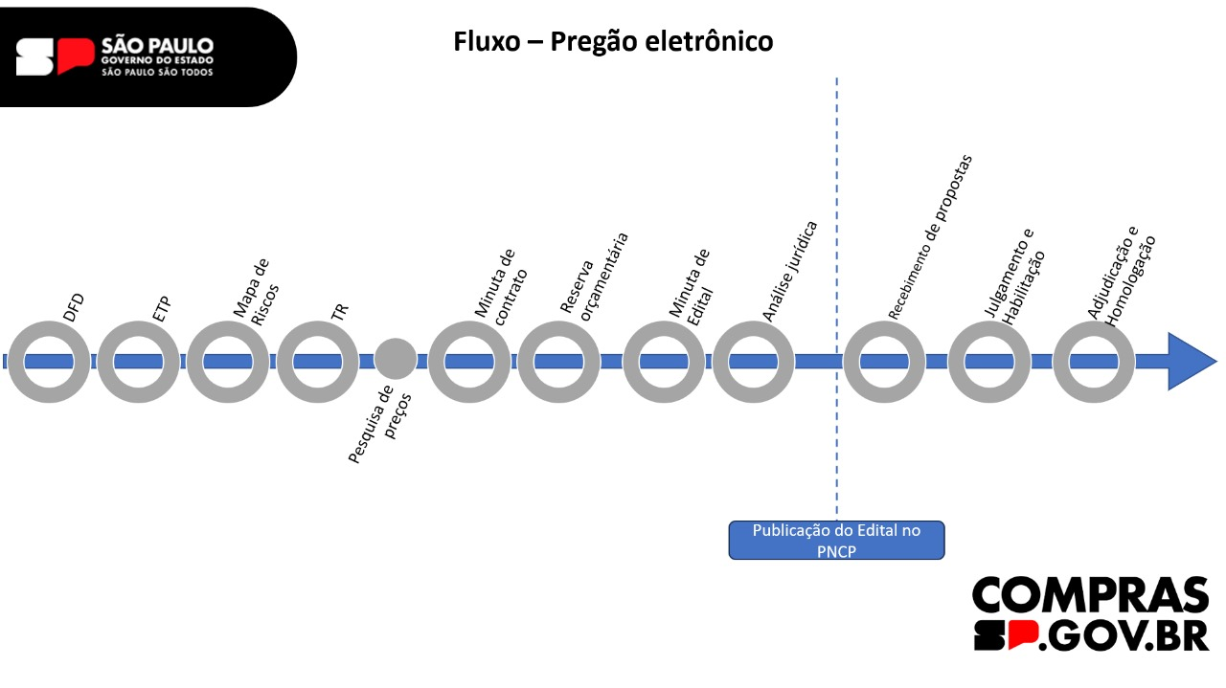

|  |  |  |  |  |
| --- | --- | --- | --- | --- |
| **1. Autorização da autoridade competente para início da fase preparatória - Fls. _____** | | | | |
| **Competência** | | | **Valor** | **Fundamento** |
|  | Dirigentes de Unidades e Órgãos | | Valor correspondente a 1% ao fixado no art. 6º, inciso XXII, da Lei nº 14.133/2021**[1]** | Art. 1º, inciso I, alínea “a”, Portaria GR nº 8.321/2024 |
|  | | Reitor | Qualquer valor |

|  |  |  |
| --- | --- | --- |
| **2. Documentação e informações iniciais** | | |
| 2.a – Abertura de processo administrativo, em forma eletrônica (SEI/SP)[2] | Data __/__/____ | |
| 2.b – Designação dos agentes públicos responsáveis pela fase preparatória, contratação, execução e fiscalização[3] (verificar regulamento USP) | Fls. __________ | |
| **2.c – Documento de formalização de demanda (DFD)[4]** | Fls. __________ | |
| **2.d –** **Estudo Técnico Preliminar (ETP)[5]**, contendo pelo menos:  (i) descrição da necessidade/problema a ser resolvido;  (ii) estimativa do quantitativo;  (iii) estimativa do valor;  (iv) manifestação sobre parcelamento;  (v) conclusão sobre a adequação da contratação para a necessidade a que se destina; e  (vi) caso aplicável, justificativa pela ausência dos demais itens não obrigatórios[6] | Sim/Não*  *Em caso de “não”, justificar | Fls. ______  Fls. ______ |
| **2.e –** **Análise de Riscos[7]**  * Em caso de “não”, justificar | Sim/Não* | Fls. ______  Fls. ______ |
| **2.f –** **Termo de Referência (TR)**, Anteprojeto, Projeto Básico ou Projeto Executivo, conforme o caso[8]  2.f.a. Utilizou-se o modelo padronizado de TR[9] | Fls. _______  Sim/Não | |
| 2.g – Documento da Reserva ou demonstração da compatibilidade da previsão de recursos orçamentários com a despesa | Sim/Não | Fls. ______ |

|  |
| --- |
| **3. PARA SERVIÇOS COMUNS DE ENGENHARIA**  **Pesquisa de preços, Valor estimado e Justificativa de Preços - Fls. ________** |
| **\*Artigo 18, inciso IV, e artigo 23, § 2º, da Lei 14.133/2021:**  *Art. 23.**(...)*  *§ 2º No processo licitatório para contratação de obras e serviços de engenharia, conforme regulamento, o valor estimado, acrescido do percentual de Benefícios e Despesas Indiretas (BDI) de referência e dos Encargos Sociais (ES) cabíveis, será definido por meio da utilização de parâmetros na seguinte ordem:*  *I - composição de custos unitários menores ou iguais à mediana do item correspondente do Sistema de Custos Referenciais de Obras (Sicro), para serviços e obras de infraestrutura de transportes, ou do Sistema Nacional de Pesquisa de Custos e Índices de Construção Civil (Sinapi), para as demais obras e serviços de engenharia;*  *II - utilização de dados de pesquisa publicada em mídia especializada, de tabela de referência formalmente aprovada pelo Poder Executivo federal e de sítios eletrônicos especializados ou de domínio amplo, desde que contenham a data e a hora de acesso;*  *III - contratações similares feitas pela Administração Pública, em execução ou concluídas no período de 1 (um) ano anterior à data da pesquisa de preços, observado o índice de atualização de preços correspondente;*  *IV - pesquisa na base nacional de notas fiscais eletrônicas, na forma de regulamento.*  **\*Decreto Estadual no 67.608/2023 – aplicação transitória de regulamentos federais:**  **a) Instrução Normativa SEGES/ME nº 91, de 16 de dezembro de 2022;**  **b) Decreto Federal no 7.983/2013,** que estabelece regras e critérios para elaboração do orçamento de referência de obras e serviços de engenharia, contratados e executados com recursos dos orçamentos da União.  OBS: o decreto estadual de definição de valor estimado para obras e serviços de engenharia ainda está em elaboração, listado como um dos “Próximos atos”, no sítio eletrônico de compras.sp.  *Art. 3º O* ***custo global de referência de obras e serviços de engenharia****, exceto os serviços e obras de infraestrutura de transporte, será obtido a partir das composições dos custos unitários previstas no projeto que integra o edital de licitação, menores ou iguais à mediana de seus correspondentes nos custos unitários de referência do* ***Sistema Nacional de Pesquisa de Custos e Índices da Construção Civil - Sinapi****, excetuados os itens caracterizados como montagem industrial ou que não possam ser considerados como de construção civil.* (g.n.)  *Art. 6º Em caso de* ***inviabilidade*** *da definição dos custos conforme o disposto nos arts. 3º, 4º e 5º, a estimativa de custo global poderá ser apurada por meio da utilização de dados contidos em tabela de referência formalmente aprovada por órgãos ou entidades da administração pública federal em publicações técnicas especializadas, em sistema específico instituído para o setor ou em pesquisa de mercado.* |
| *Art. 8º Na elaboração dos orçamentos de referência, os órgãos e entidades da administração pública federal poderão adotar* ***especificidades locais ou de projeto*** *na elaboração das respectivas composições de custo unitário, desde que demonstrada a pertinência dos ajustes para a obra ou serviço de engenharia a ser orçado em relatório técnico elaborado por profissional habilitado.*  **COMPOSIÇÃO DO PREÇO GLOBAL DE REFERÊNCIA (art. 9º):**  Custo global de referência + valor correspondente ao BDI, que deverá evidenciar em sua composição, no mínimo:  I - taxa de rateio da administração central;  II - percentuais de tributos incidentes sobre o preço do serviço, excluídos aqueles de natureza direta e personalística que oneram o contratado;  III - taxa de risco, seguro e garantia do empreendimento; e  IV - taxa de lucro. |
| **3.1.** A anotação de responsabilidade técnica pelas planilhas orçamentárias deverá constar do projeto que integrar o edital de licitação, inclusive de suas eventuais alterações[10] – Fls. ___________ |

|  |  |
| --- | --- |
| **4. Minuta de Edital de Pregão Eletrônico – Fls. ___________** | |
| 4.a. Utilizou-se o modelo padronizado de edital de pregão eletrônico, adequado ao objeto pretendido?  4.b. Todos os campos foram devidamente preenchidos/justificados?  4.c. Indicar a versão utilizada - ____________ | ( ) SIM    ( ) SIM |
| **4.1. Minuta de Contrato** | |
| **( ) SIM – Fls. ____________**  4.1.a. Utilizou-se o modelo padronizado e pré-aprovado, adequado ao objeto pretendido?  4.1.b. Todos os campos foram devidamente preenchidos/justificados?  4.1.c. Indicar a versão utilizada - __________ | ( ) SIM    ( ) SIM |
| **( ) NÃO**[11]  4.1.d. O contrato será substituído pelos seguintes documentos (como, por exemplo, carta-contrato, nota de empenho, ordem de execução de serviço, proposta comercial etc.), por conter as condições mínimas de contratação previstas no **art. 92, da Lei 14.133/2021**, no que couber:  ______________________ - fls.  ______________________ - fls.  **E**  ( ) Trata-se de compra[12] com entrega integral e imediata (até 30 dias, da ordem de fornecimento) e que não resultem obrigações futuras, inclusive de assistência técnica, independentemente de valor. | |

Instruído o procedimento até o presente, declaro, sob minha responsabilidade, que as informações constantes do presente *relatório de verificação* são verídicas e que o preenchimento dos requisitos legais ora elencados foi por mim verificado.

Declaro, especificamente, que o edital de pregão eletrônico e, se for o caso, o termo de contrato, utilizados:

( ) seguiram as minutas disponibilizadas e pré-aprovadas pela Procuradoria Geral, **com as seguintes modificações no texto, marcadas em [COR], pelas justificativas abaixo:**

________________________________________________________________________________________________________________________________________________________________________________________

**OU**

( ) **não** seguiu a minuta padrão, sendo pertinente destacar as seguintes peculiaridades, pelos motivos a seguir:

________________________________________________________________________________________________________________________________________________________________________________________

Pelo exposto, atesto a conformidade legal do procedimento adotado, solicitando o encaminhamento dos autos à **Procuradoria Geral da USP, para análise e parecer, nos termos do artigo 6º, da Portaria PG no 12, de 23 de fevereiro de 2024.**

________________, ___ de _____________ de 20___.

(Nome e assinatura do servidor responsável)

----------------------------------------------------------------------------------------------------------

**Em sequência, após manifestação da PG e atendidos os requisitos legais e procedimentais para continuidade da contratação, a Unidade/Órgão deverá prosseguir com as seguintes etapas, a título informativo, no que couber:**

**1) Publicação do edital no PNCP e de seu extrato no DOE e jornal de grande circulação[13] – data: __/__/____**

**Data de apresentação de propostas e lances - __/__/____**

*O prazo para apresentação de propostas e lances, contados da data de divulgação do edital, deve respeitar o prazo mínimo de[14]:

a) para aquisição de bens, **8 (oito) dias úteis**, quando utilizado critério de julgamento de menor preço ou de maior desconto;

b) para serviços comuns e obras e serviços comuns de engenharia, **10 (dez) dias úteis**, quando utilizado critério de julgamento de menor preço ou de maior desconto.

**2)** Nos termos do **art. 71, Lei 14.133/2021, e Art. 1º, inciso I, alíneas “c” a “f”, Portaria GR nº 8.321/2024,** encerradas as fases de julgamento e habilitação, o processo licitatório deverá ser encaminhado à autoridade superior competente para:

a) decidir eventuais recursos apresentados por licitantes e/ou interessados;

b) adjudicar o objeto da licitação ao licitante vencedor;

c) homologar os atos praticados pelos responsáveis pela condução dosprocedimentos;

d) anular, revogar ou declarar o procedimento deserto ou fracassado.

**3)** Após finalização do procedimento de contratação, a unidade/órgão responsável deverá providenciar a **PUBLICAÇÃO E DIVULGAÇÃO, com manutenção permanente em sítio eletrônico oficial:**

1. Contrato e eventuais aditivos no **Portal Nacional de Contratações Públicas (PNCP), no prazo de 20 (vinte) dias úteis** (Art. 94, inciso I, da Lei 14.133/2021).

1. **Até o limite de R$ 2.509.023,24 (exercício de 2025)**, conforme disposto no art. 1º, inciso I, da Portaria GR nº 8.321/2025, valor este atualizado anualmente nos termos do art. 182 da Lei nº 14.133/2021.
2. Decreto Estadual no 67.641/2023.
3. Art. 7º, “caput”, da Lei 14.133/2021.
4. Art. 12, inciso VII, da Lei 14.133/21.
5. Art. 18, inciso I, e parágrafos 1º, 2º e 3º, da Lei 14.133/2021.
6. Art. 18, parágrafo 2º, da Lei 14.133/2021.
7. Art. 18, inciso X, da Lei 14.133/2021.
8. Art. 18, inciso II, da Lei 14.133/2021.
9. Decreto Estadual no 68.185/2023.
10. Art. 10, Decreto Federal no 7.983/2013.
11. Art. 95, da Lei 14.133/2021.
12. Art. 6º, inciso X, da Lei 14.133/2021 – “compra: aquisição remunerada de bens para fornecimento de uma só vez ou parceladamente, considerada imediata aquela com prazo de entrega de até 30 (trinta) dias da ordem de fornecimento”.
13. Art. 54, da Lei 14.133/2021.
14. Art. 55, da Lei 14.133/2021.